花蓮縣花蓮市明廉國民小學112學年度環境教育課程宣導推動成果報告

主題：環境教育課程

年級：四年級

成果照片：
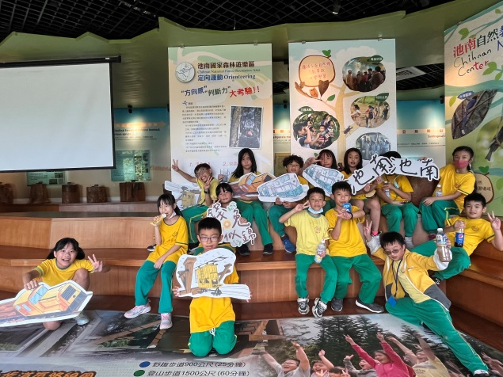 | 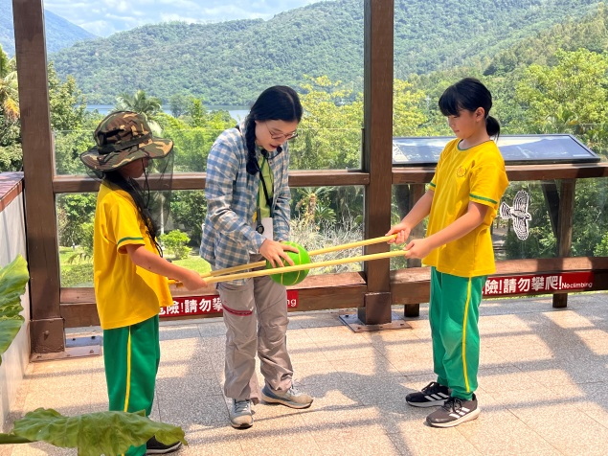
圖片說明：參觀池南自然教育中心環境教育活動。 | 圖片說明：搶救青蛙卵，愛護生態環境。
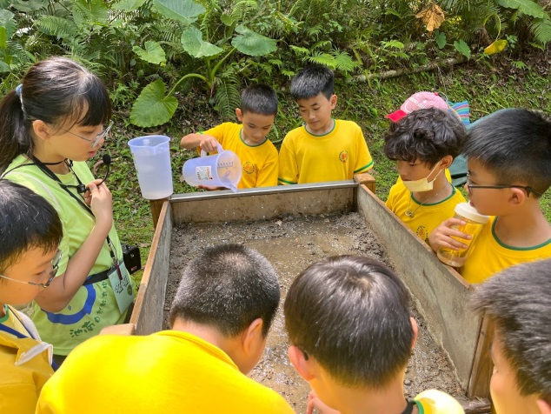 | 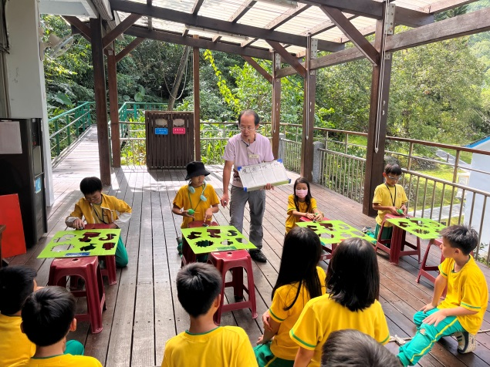
圖片說明:導覽員環境教育解說。 | 圖片說明：蝌蚪危機體驗活動。
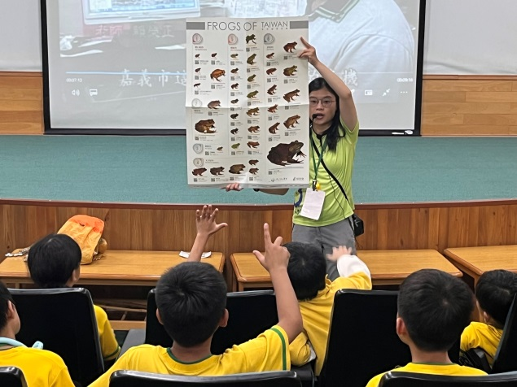 | 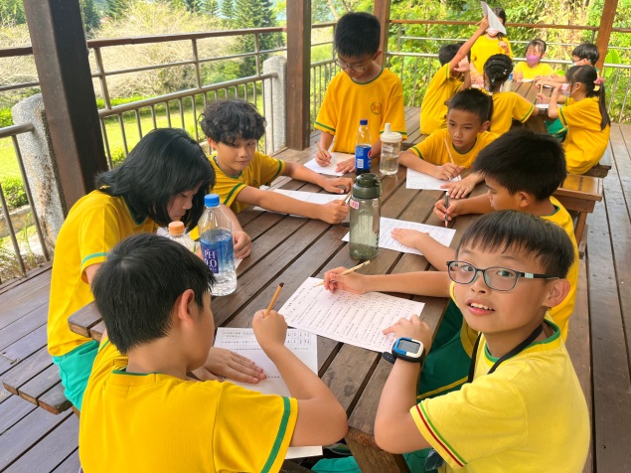
圖片說明：影片欣賞-認識青蛙。 | 圖片說明:寫學習單-分享今日課程收穫。

